‏**הנחיות**

**בטיחות**

**המחלקה לביוטכנולוגיה**

**ע"ש פרופ' אפרים קציר**

**2020**

**כללי המחלקה להנדסת ביוטכנולוגיה בנושא אי ציות לכללי הבטיחות במעבדה**

1. סטודנט חייב להגיע מוכן למעבדה לאחר שלמד את תכני המעבדה על מנת למנוע סיכון בעבודתו הנגרם מחוסר ידע והכנה למעבדה.
2. הכניסה למעבדה מותרת רק לסטודנטים של המחלקה לצורך בצוע מעבדה או פרויקט.
3. הסטודנטים מחויבים להגיע למעבדה עם **חלוק** **ארוך ושרוול ארוך**. סטודנט שלא מגיע בלבוש הולם מחויב ברכישת חלוק חד פעמי ב- 20 ₪.
4. הכניסה למעבדה **אסורה** ללא מכנס ארוך/חצאית ארוכה ונעליים סגורות ללא עקבים. אפשרי נעלי התעמלות. המחלקה אינה נושאת באחריות לנזק העשוי להיגרם לביגוד הסטודנט.
5. האכילה והשתייה במעבדה **אסורה**. מי שימצא עם אוכל או שתייה בחדר המעבדה יופנה למנהלת המעבדות, נהלי הבטיחות יובהרו מחדש ופרטיו יירשמו. במידה ויופנה שוב למנהלת המעבדות בגין הערה דומה, תועבר תלונה לוועדת משמעת דין יחיד.
6. יש לעבוד במעבדה עם **שיער אסוף**. בחלק מהמעבדות העבודה נעשית עם אש גלויה וקיימת סכנת שריפה.
7. סטודנטים המשתמשים בעדשות מגע חייבים- **ביום המעבדה** – להגיע עם משקפיים וללא עדשות. עדשות מגע עלולות, במגע עם חומרים, לפגוע בעיניים. לכן, המחלקה אינה אחראית על כל נזק שייגרם כתוצאה מאי עמידה בתנאי זה. אין אפשרות לבחון מי הסטודנטים מגיע עם עדשות, לכן האחריות המלאה חלה על הסטודנט.
8. במקרים הבאים סטודנט יועלה לוועדת משמעת בגין התנהלות כושלת בעבודה:

א. אי ציות להדרכה שניתנה במעבדה בנושא עבודה עם חומרים מסוכנים הכוללת:

1. שימוש לא נכון בחומר.

2. אי הקפדה על שימוש באמצעי ההגנה המתאימים, אשר עשויים לפגוע בבריאותו או בבריאות הסובבים אותו.

3. אי שימוש במנדף עם חומרים העשויים לפגוע בסביבה ובמשתמש.

ב. אי ציות להוראות ולהדרכה על אופן פינוי חומרים מסוכנים.

1. אי סדר בסביבת העבודה עלול להוביל למחדל בטיחותך, כמו שריפה, נזילת חומרים על ציוד אישי וכד'. לכן, מרצה הקורס או עובד המעבדה רשאי להעיר לסטודנט ולהסב את תשומת ליבו לעבודתו. במידה והסטודנט ממשיך בעבודה רשלנית תועבר תלונה לוועדת משמעת דין יחיד. אחת מאפשרויות הענישה יהיו עזרה במעבדה במשך שעה ויותר בהנחיית מנהלת המעבדות.
2. כל מי שאינו עובד עם משקפי מגן כשצוינה חובה זו בחוברת או על ידי המרצה, יקבל אזהרה ממרצה הקורס או צוות המעבדה ויופנה לרישום אצל מנהלת המעבדות. במידה וייתפס פעם נוספת ללא משקפי מגן יאלץ להגיש למרצה מטלה הנוגעת לעבודה בטיחותית במעבדה. סטודנט שיקבל הערה שלישית בנוגע לעבודה ללא משקפי מגן, תופסק עבודתו במעבדה, הסטודנט יקבל ציון 0, ויאלץ לחזור עליה בסמסטר העוקב.
3. סטודנטים העושים התמחות /פרויקט גמר שלא קראו היטב את הנחיות הבטיחות של החומרים עמם הם עובדים, או לא פנו לקבלת הנחיה והדרכה ממוקדת לגבי שימוש נכון עם החומרים, תופסק עבודתם במעבדה במשך 3 ימים לצורך הכנת רקע כתוב על כל החומרים עמם הם עובדים.
4. סטודנט העושה התמחות/פרויקט גמר, אשר השאיר את מקום עבודתו ללא סדר, או השאיר ציוד דולק ללא שימוש, יוזמן למנהלת המעבדות לצורך הבהרה חוזרת של נהלי העבודה. במידה והתנהלות כזו תישנה, תופסק עבודתו לשבוע.

עבודה נעימה

עינב גולן

מנהלת מעבדות

המחלקה להנדסת ביוטכנולוגיה

**כללי הבטיחות והתנהגות – במעבדות במחלקה לביוטכנולוגיה:**

**סטודנט/ת יקר/ה!**

**אתה אחראי/ת אישית לבטיחותך.**

**עליך ללמוד ולפעול בהתאם להוראות הבטיחות הנהוגות במעבדה, על מנת למנוע טעויות וסכנות העלולות לפגוע בך ובסביבתך.**

1. **הכרת המעבדה וסביבתה.**

חדרי המעבדה נמצאים בבניין D, מפלס 2, כוללים 11 חדרי מעבדה הנמצאים משני צידי המסדרון.

1. **מיקום אביזרי הבטיחות.**

**מקלחת חירום**- על יד דלת 207, 211, 229, ו – 231א'.

**מתקן לשטיפת עיניים** – מתקן נייד בראש כל שולחן, מתקן קבוע ליד דלתות מס' 229 ,231א'.

**מטף כיבוי אש** – ליד דלתות מס' 208, 212, 208א', 229,231א', 210, 211, 207, 203.

**דליי חול** – ליד דלתות מס' 229, 208, 231, 208א', 231א', 210, 211, 207, 203.

**מפסק חשמל ראשי** – ב-231, 229, 212, 207, 208ב', 210, 211, 205.

**ברז גז ראשי** – במסדרון מחוץ למעבדות ליד דלת 229,227, 212, 207.

1. **הכרת נתיבי המילוט**

יציאות החרום – 2 דלתות 229, 2 דלתות 231, 212, 208, 208א', 227, 207, 205, 203.

1. **כללי התנהגות נכונה במעבדה:**

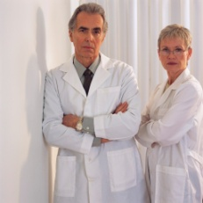

1. **חובה** לעבוד במעבדה עם חלוק, בגד ארוך (מכנסיים, חצאית) ונעלים סגורות.

* 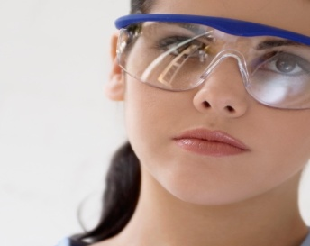אין לצאת בחלוקים לאזורים שמחוץ למעבדה כגון, ספרייה, קפיטרייה וכדומה.
* יש להרכיב משקפי מגן כאשר מוגדר בחוברת המעבדה.

תפקידם של משקפי המגן הוא להגן על העיניים מפני חדירת גופים זרים (אבק, שבבים), טיפות ניתזות של חומרים המסכנים את הבריאות (חומצות, בסיסים, חומרים משתכים), ניצוצות, חום וקרינה מסוכנת. את משקפי המגן ניתן להרכיב גם על משקפי ראיה. **משקפיים אופטיים אינם נותנים מענה בטיחותי לצורך הגנה על העיניים**.

* אין להשתמש בעדשות מגע בזמן המעבדה.
* 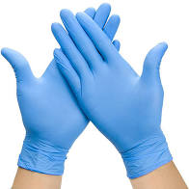יש להשתמש בכפפות כאשר מוגדר בחוברת המעבדה, לשם הגנה בפני כוויות, חומרים מאכלים וחשיפה לכימיקלים.
* אין לגעת בחפצים כמו טלפון, ידיות וכדומה עם כפפות.
* יש להסיר את הכפפות ביציאה מהמעבדה ולשטוף ידיים.

1. C:\Documents and Settings\Image\Local Settings\Temporary Internet Files\Content.IE5\T9297M6G\MC900324518[1].wmfC:\Documents and Settings\Image\Local Settings\Temporary Internet Files\Content.IE5\D78F34DT\MC900290958[1].wmfאין לעשן, לשתות ולאכול במעבדה. 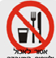
2. יש להניח את התיקים בארונות המיועדים לכך, ולא מתחת לשולחן העבודה.
3. יש להישמע להוראות המדריך במעבדה. אין לבצע פעולה ללא הדרכה.
4. יש להבין את הוראות העבודה במלואן, כולל הכנה מוקדמת וקריאת המעבדה, אין להסס לפנות אל המדריך לקבלת הסברים נוספים.
5. יש להכיר את נהלי בטיחות החומרים, **MSDS** ,שעימם תתבצע המעבדה.

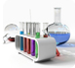

1. בזמן הניסוי יש לשמור על סדר וניקיון, ובסיום הניסוי יש לדאוג לפנות את הכלים, לסדר את העמדה וקבל את אישור המדריך לסיום העבודה.



1. אין להפעיל כל מכשיר, אלא לאחר קבלת הדרכה ע"י המדריך.
2. **יש להשתמש בכלים תקינים בלבד.**

10. על כל תקלה במכשיר, יש ליידע מיד את המדריך ולא לנסות לתקן לבד.

1. **עבודה עם כימיקלים:**

חומר מסוכן הנו חומר המהווה סכנה לחיי אדם ובריאותו, כתוצאה משאיפת אדים, בליעה, מגע בעור, מגע בעיניים, פיצוץ או קרינת חום. **C:\Documents and Settings\Image\Local Settings\Temporary Internet Files\Content.IE5\BV1DJ55P\MC900293216[1].wmf**במעבדות תשתמשו בחומרים נפיצים, נוזלים ומוצקים דליקים, חומרים מאכלים (קורוזיביים), חומרים רעילים וחומרים מסרטנים.

1. אין להשתמש בחומר שזהותו ותכונותיו אינן ידועות בוודאות, לפני כל שימוש יש לבדוק את האריזה כדי לוודא שימוש בחומר הנכון. לאחר השימוש יש לסגור את הכלי ולהחזיר למקומו.
2. אין לגעת בחומרים כימיים בידיים, אלא באמצעות כלים, כגון מרית, כפית, מלקטת ומלקחיים.
3. כל עבודה עם חומרים נדיפים, רעילים ו/או דליקים תתבצע אך ורק בתוך מנדף כימי תקין ומופעל, (עבודה עם אבקות, במנדף ייעודי בחדר 208).

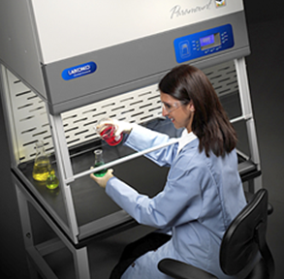מנדף הוא תא עבודה סגור, המונע יציאת גורמים מסוכנים כימיים מסביבת העבודה אל סביבת המפעיל ופולט את הגורמים המסוכנים לאוויר החיצון באמצעות מערכות שאיבה ופליטה מתאימות. המנדף מיועד למנוע בריחת הגזים/חלקיקים אל חלל החדר, ע"י שאיבתם אל מחוץ למבנה, או לכידתם ע"י מסננים מתאימים.

1. אין להשליך פסולת כימית כלשהי (מוצקים או נוזלים) לתוך כיורים ופתחי ניקוז, פסולת תוכנס לבקבוקי פסולת שינתנו ע"י המדריך כאשר כל קבוצת סיכון בנפרד.

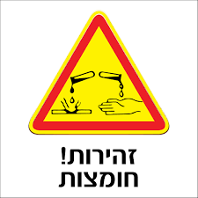

1. בעבודה עם חומצות חזקות, תמיד יש להוסיף את החומצה למים ולא להפך.
2. 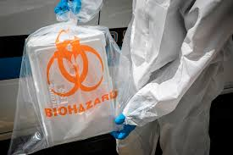העבודה עם חומרים מסרטנים, רעלים מחייבת שימוש בכפפות ופינוי החומר לתוך שקית BIOHAZARD.
3. **בטיחות אש:**
4. עבודה עם חומצות ובסיסים חזקים לעיתים קרובות עלולה לגרום לתגובה חזקה פולטת חום אשר עלולה לגרום להתלקחות. **אין לערבב חומצות ובסיסים חזקים במיכל פלסטיק!** יש להשתמש בכלים חסיני חום.
5. 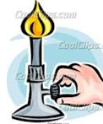בעבודה עם חומרים נדיפים, אין להתקרב לבונזן דולק.
6. 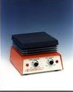אין להשאיר אש גלויה ללא השגחה. יש לכבות את הבונזן בסיום העבודה ולוודא שכל הברזים סגורים.
7. בעבודה עם פלטה חשמלית, יש להרחיק את חוטי החשמל מהפלטה למניעת קצר חשמלי.
8. שיער ארוך יש לאסוף.

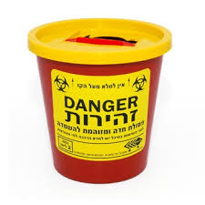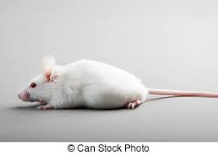

1. **עבודה עם בעלי חיים:**
2. בעבודה עם בעלי החיים יש להשתמש בכפפות.
3. שימוש במזרקים מחייב סגירת המחט לאחר השימוש והשלכתם למיכל פינוי מחטים. במקרה של דקירה יש להודיע לצוות המעבדה.
4. במקרה של נשיכה יש לרחוץ את המקום במים וסבון או בחומר חיטוי.
5. יש להודיע לצוות המעבדה ולפעול לפי הוראותיהם.

**ה. הוראות טיפול בתקלות בטיחות**

1. עבודה עם כימיקלים:

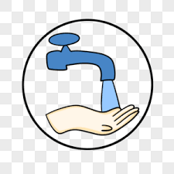

1. במידה ונשפך עליך חומר כימי – יש לשטוף את האזור הנגוע כ- 15 דקות במים זורמים. יש להסיר את הבגדים שהזדהמו ולפנות למדריך המעבדה. לפי הצורך יש לפנות לעזרה רפואית.
2. כל חומר כימי שנשפך על הרצפה יש לספוג בחול/ וורמקוליט, לאסוף שברי זכוכית ושאריות החומר לתוך שקית ביוהאזרד בזהירות, לפנות את השקית למיכל פסולת כימית, לשטוף היטב את האזור ולאוורר אותו.
3. 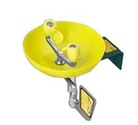במידה וניתז חומר כימי לעיניים – יש לשטוף אותן במתקן לשטיפת עיניים הקרוב אליך. יש להניח את הפנים על המתקן ולשטוף בזרם חזק למשך 15 דק'. יש להודיע לצוות המעבדה ולפנות לעזרה רפואית בעת הצורך.
4. 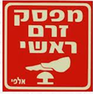בטיחות אש:
5. במקרה של שריפה, יש לנתק את מפסק הזרם הראשי (כפתור אדום גדול בכל חדר).
6. 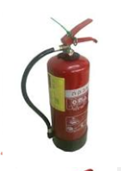יש להרחיק את האנשים מאזור השריפה.
7. יש לקחת מטף, לפתוח ניצרה ולהתיז בזהירות על מקור האש.
8. **אין** לשפוך מים על חומר נדיף שהתלקח!!!